II. ТЕХНИЧЕСКОЕ ЗАДАНИЕ

Место, условия и сроки (периоды) поставки товаров:
Место поставки: 628260, ул. Мира, 85, г. Югорск, Ханты - Мансийский автономный округ – Югра
Сроки поставки: поставка товара с даты заключения гражданско-правового договора по 01.06.2020 г.
Количество поставляемого товара: В соответствии с настоящим техническим заданием и условиями гражданско-правового договора.
Форма, сроки и порядок оплаты закупаемых товаров: Оплата производится в безналичном порядке путем перечисления Заказчиком денежных средств на указанный в Договоре расчетный счет Поставщика. Расчет за поставленный товар осуществляется в течение 15 рабочих дней с даты подписания Заказчиком товарной накладной на данный товар (партию товара) либо, в случаях, предусмотренных Договором, со дня подписания Акта взаимосверки обязательств на основании представленных Поставщиком счета и счета-фактуры.
Функциональные, технические, качественные, эксплуатационные характеристики объекта закупки (показатели, позволяющие определить соответствие закупаемых товаров установленным заказчиком требованиям):
№ п/п |  | Предмет гражданско-правового договора
 | Код  ОКПД2 | Наименование и описание объекта закупки | Рисунок объекта закупки | Ед.  изм. | Количество поставляемых товаров
1 | 32.99.53.130 | Трансформатор учебный  Трансформатор учебный предназначен для демонстрации опытов на уроках физики в средней школе, учреждениях начального и среднего профессионального образования. Применяется для демонстрации количественных основ принципа работы электрического трансформатора, в качестве наглядного пособия при изучении явления магнитной индукции. | 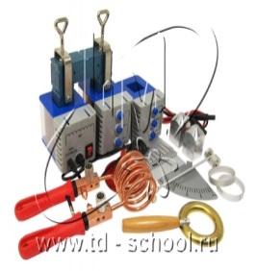 | шт | 1
2 | 32.99.53.130 | Модель для демонстрации в объеме линий магнитного поля  Модель предназначена для использования на уроках физики, для демонстрации распределения в пространстве линий магнитного поля полосового и дугообразного магнитов.  Прибор представляет собой два дискретных цилиндра. Один круговой цилиндр должен быть с шестью диаметрально и равномерно расположенными пластинами, одна из которых является съемной. Второй эллиптический цилиндр с восьмью диаметрально расположенными пластинами, одна из которых съемная. Высота каркасов цилиндров не менее 20 см и не более 25 см.  В комплектации: не менее 2 цилиндров, не менее 2 магнитов. | 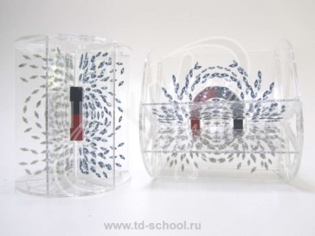 | шт | 1
3 | 32.99.53.130 | Диск Ньютона. Предназначен для использования на уроках физики. Позволяет получить белый свет из нескольких лучей разных цветов. Диск разделен на секторы цветов видимого спектра. | 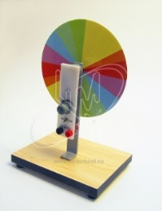 | шт | 1
4 | 32.99.53.130 | Спектроскоп двухтрубный. Предназначен для регистрации видимого спектра визуально или посредством цифровой видеокамеры, установленной в позицию окуляра. Прибор имеет подсвечиваемую визирную шкалу.  В комплектацию прибора входят: спектроскоп, устойчивая подставка-основание из металла, руководство по эксплуатации | 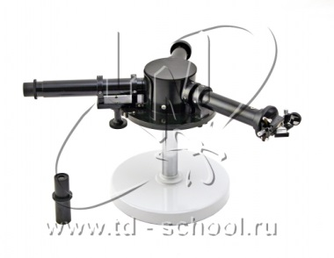 | шт | 1
5 | 32.99.53.130 | Маятник Максвелла. Предназначен для демонстрации перехода потенциальной энергии тела в кинетическую энергию.  Представляет собой массивный стальной диск диаметром не менее 125 мм, укрепленный на оси. На концах оси имеются отверстия для закрепления нити.  Технические характеристики:  Диаметр диска не менее 125 мм не более 127 мм.  Толщина диска не менее 10 мм и не более 11 мм. | 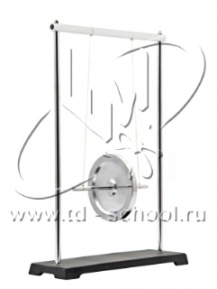 | шт | 1
6 | 32.99.53.130 | Блок питания 24В регулируемый. Предназначен для питания электроустановок при постановке демонстрационных опытов. Он позволяет плавно регулировать напряжение от 0 до 30 В переменного тока и от 0 до 24 В постоянного тока. (неизменяемое значение показателей)  Технические характеристики  Габаритные размеры: не менее 260 х 170 х 160 мм.  Масса: не менее 7 кг.  Напряжение питания: не менее 220 В.  Потребляемая мощность, Вт, не более 250  Параметры выходного напряжения:  постоянное (плавно регулируемое напряжение) – от 0 до 24 В с током нагрузки до 10 А; переменное (плавно регулируемое напряжение) – от 0 до 30 В с током нагрузки до 10 А. (неизменяемое значение показателей)  Источник питания регулируемый выполнен в металлическом корпусе. На его лицевой панели расположены вольтметр и амперметр класса точности не менее 2.5, показывающие выходное напряжение и силу тока, потребляемого демонстрационной установкой, клеммы для подключения потребителей и рукоятки регулировки выходного напряжения, тумблер включения источника питания и предохранитель. | 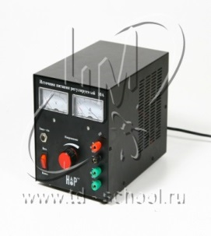 | шт | 1
7 | 32.99.53.130 | - Прибор для демонстрации вращения рамки в магнитном поле (с магнитами).  Прибор предназначен для демонстрации вращения рамки с током в магнитном поле и возникновения электродвижущей силы в проводнике при его движении в магнитном поле. Габаритные размеры в упаковке (Д*Ш*В): не менее 22*12*12 см. Вес: не более 0,2 кг. Комплектность: цилиндрические магниты, рамка с медным проводом в сборе – 1 шт., цилиндрические магниты редкоземельные – 2 шт, руководство по эксплуатации – 1 шт. | 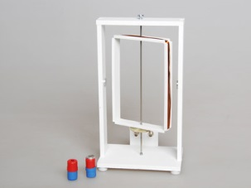 | шт | 1
8 | 32.99.53.130 | - Катушка-моток лабораторная. Предназначена для использования на уроках физики в при проведении фронтальных лабораторных работ по электродинамике. Катушка намотана на жестком и легком теплостойком пластиковом каркасе круглой формы тонким эмалированным медным проводом ПЭТВ-2, имеет гибкие соединительные проводники.  - Технические характеристики:  - Сопротивление катушки не менее 4 ОМ, Внутренний диаметр каркаса не менее 40 мм. | 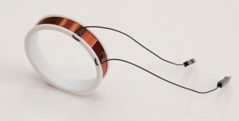 | шт | 15
9 | 32.99.53.130 | Цилиндр с отпадающим дном.  Прибор предназначен для демонстрации направления действия силы, со стороны жидкости на погруженное в нее тело, исследования зависимости величины силы давления жидкости от глубины погружения тела.  Основные характеристики:  Длина цилиндра: не менее 30 см;  Диаметр цилиндра: не менее 25 мм;  Длина цепочки: не менее 38 см;  Масса прибора в сборе: не более 0,1 кг. | 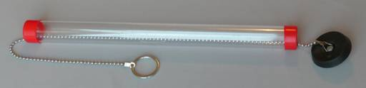 | шт | 1
10 | 32.99.53.130 | Прибор для демонстрации равномерного движения. Прибор предназначен для проведения опытов по разделу «Механика» школьного курса физики. Прибор служит для наблюдения и изучения равномерного прямолинейного движения тела, измерения перемещения, определения скорости движения тела.  Трубка с заглушкой-1 шт, кольцо индикаторное-3 шт, Поплавок-1 шт, Пробка-1 шт. Основные характеристики: Скорость движения поплавка не более 5 см/с;  Длина трубки не менее 0,8 м;  Диаметр трубки не менее 25 мм. | 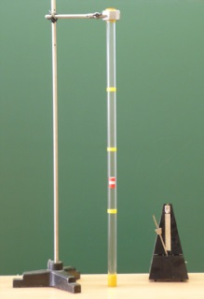 | шт | 1
11 | 20.59.52.194 | Набор 16 ВС «Металлы, оксиды»  Алюминий гранулированный не менее 0,05кг и не более 0,055 кг.  Железо металлическое восстановленное не менее 0,2 кг и не более 0,25 кг.  Железо (III) оксид: не менее 0,05 кг.  - Медь (II) оксид: не менее 0,1 кг.  Цинк гранулированный: не менее 0,1 кг. |  | шт | 1
12 | 20.59.52.194 | Набор 6С «Органические вещества»  - Гексан: не менее 0,05кг.  - Глюкоза: не менее 0,05 кг.  - Глицерин: не менее 0,15 кг.  - Кислота муравьиная: не менее 0,05 кг.  Кислота уксусная: не менее 0,2 кг. |  | шт | 1
13 | 20.59.52.194 | Набор № 3 ОС "Гидроксиды".  Состав набора:  Аммиак водный 25% : не менее 0,5 кг.  Калия гидроксид: не менее 0,2 кг.  Кальция гидроксид: не менее 0,5 кг.  Натрия гидроксид: не менее 0,5кг. | 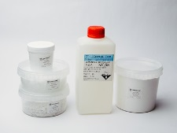 | шт | 1
14 | 32.99.53.130 | Лоток для раздаточного материала. Используется для хранения и раздачи учащимся наглядных пособий, инструментов и химических реактивов для проведения ГИА, лабораторных работ. Изготовлен из прочного пластика с габаритами не менее 300х250х60 мм. и толщиной стенок не менее 1мм. | 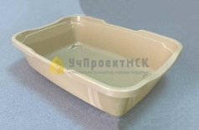 | шт | 20
15 | 20.59.52.194 | Набор № 15 ВС "галогены".  Состав набора (кг): Бром "ч" не менее 0,015 кг. Йод "ч" не менее 0,02 кг. |  | шт | 1
16 | 20.59.52.194 | - Набор № 21 ВС "Неорганические вещества" Состав:  Кальций окись: не менее 200 г.  Медь сернокислая: не менее 200 г.  Медь (II) углекислая основная: не менее 200 г.  Натрий углекислый: не менее 200 г.  Натрий углекислый кислый: не менее 200 г. |  | шт | 1
17 | 32.99.53.130 | Оборудование для лабораторных работ по физике.  Комплект №1  - • весы электронные,  • измерительный цилиндр (мензурка), предел измерения не менее 250 мл (цена деления не менее 2 мл),  • стакан пластиковый не менее 250 мл - 2 шт,  • динамометр №1, предел измерения не менее 1 Н (цена деления не менее 0,02 Н),  • динамометр №2, предел измерения не менее 5 Н (цена деления не менее 0,1 Н),  • поваренная соль, ложка для перемешивания,  • цилиндр стальной №1, V = (25,0±0,3) см3, m = (195±2) г,  • цилиндр алюминиевый №2, V = (25,0±0,7) см3, m = (70±2) г,  • цилиндр пластиковый №3, V = (56,0±1,8) см3, m = (66±2) г  (имеет шкалу вдоль образующей с ценой деления не менее 1 мм, длина не менее 80 мм),  • цилиндр алюминиевый №4, V = (34,0±0,7) см3, m = (95±2) г.  • нить длиной не менее 1,2 м.  Комплект уложен в отдельный лоток с ложементом и крышкой. | 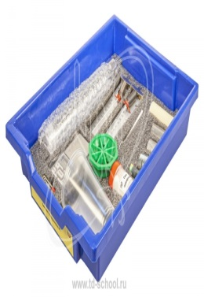 | шт | 15
18 | 32.99.53.130 | Оборудование для лабораторных работ по физике.  Комплект №2  • штатив лабораторный с держателями,  • динамометр №1, предел измерения не менее 1 Н (цена деления не менее 0,02 Н),  • динамометр №2, предел измерения не менее 5 Н (цена деления не менее 0,1 Н),  • пружина 1 на планшете с миллиметровой шкалой, жёсткость (50±2) Н/м,  • пружина 2 на планшете с миллиметровой шкалой, жёсткость (10±2) Н/м,  • груз - 3 шт., с обозначением №1, №2, №3, массой по (100±2) г каждый,  • груз наборный, позволяющий устанавливать массу грузов: массой (60±1) г,  массой (70±1) г, массой (80±1) г,  • линейка и транспортир, длина линейки не менее 300 мм с миллиметровыми делениями,  • брусок с крючком и нитью, масса бруска m = (50±5) г  • направляющая, длиной не менее 500мм. Две поверхности направляющей имеют разные коэффициенты трения бруска по направляющей:  поверхность "А" - 0,2, поверхность "Б" - 0,6.(неизменяемое значение покеазателей)  Комплект уложен в отдельный лоток с ложементом и крышкой. | 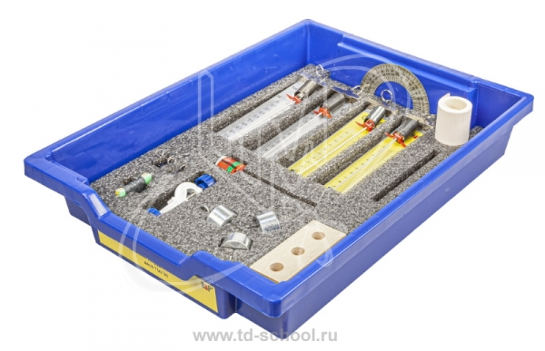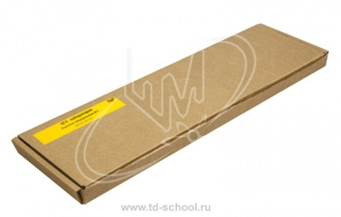 | шт | 15
19 | 32.99.53.130 | Оборудование для лабораторных работ по физике.  Комплект №3  • источник питания постоянного тока  варианты комплектации: • выпрямитель с входным напряжением в диапозоне 36- 42 В  • батарейный блок диапазон от 1,5 до 7,5 В с возможностью регулировки выходного напряжения.  • вольтметр двухпредельный, предел измерения не менее 3 В, цена деления не менее 0,1 В; предел измерения не менее 6 В, цена деления не менее 0,2 В,  • амперметр двухпредельный, предел измерения не менее 3 А, цена деления не менее 0,1 А; предел измерения не менее 0,6 А, цена деления не менее 0,02 А,  • резистор R1, сопротивление не менее (4,7±0,5) Ом,  • резистор R2, сопротивление не менее (5,7±0,6) Ом,  • резистор R3, сопротивление не менее (8,2±0,8) Ом,  • набор проволочных резисторов plS (резисторы обеспечивают проведение исследования зависимости сопротивления от длины, площади поперечного сечения и удельного сопротивления проводника),  • лампочка, номинальное напряжение не менее 4,8 В, сила тока не менее 0,5 А,  • переменный резистор (реостат), сопротивление не менее 10 Ом,  • соединительные провода не менее 10 шт.,  • ключ.  Комплект уложен в отдельный лоток с ложементом и крышкой. | 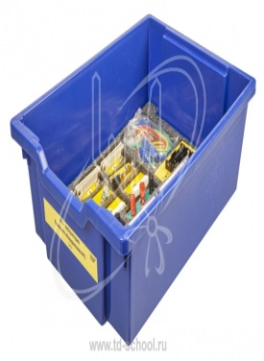 | шт | 15
20 | 32.99.53.130 | Оборудование для лабораторных работ по физике.  Комплект №4  • источник питания постоянного тока  варианты комплектации:  • выпрямитель с входным напряжением диапазон от 36 до 42 В  • батарейный блок диапазон от 1,5 до 7,5 В с возможностью регулировки выходного напряжения.  • собирающая линза 1, фокусное расстояние F₁=(100±10) мм,  • собирающая линза 2, фокусное расстояние F₂=(50±5) мм,  • рассеивающая линза 3, фокусное расстояние F₃=-(75±5) мм,  • линейка, длина не менее 300 мм с миллиметровыми делениями,  • экран,  • направляющая (оптическая скамья),  • слайд "Модель предмета",  • щелевая диафрагма,  • осветитель, обеспечивает опыты с линзами и возможность получения узкого пучка для опыта с полуцилиндром,  • полуцилиндр, диаметр не менее (50±5) мм, показатель преломления примерно 1,5,  • планшет на плотном листе с круговым транспортиром и с обозначением места для полуцилиндра.  Комплект уложен в отдельный лоток с ложементом и крышкой. | 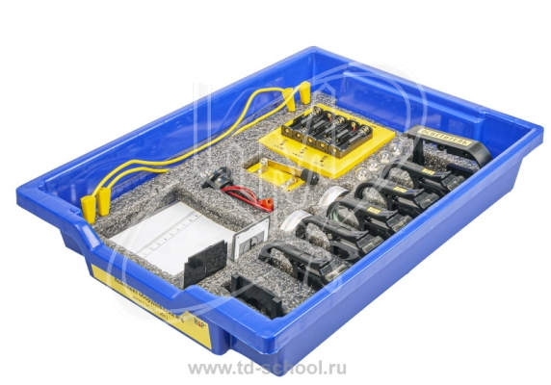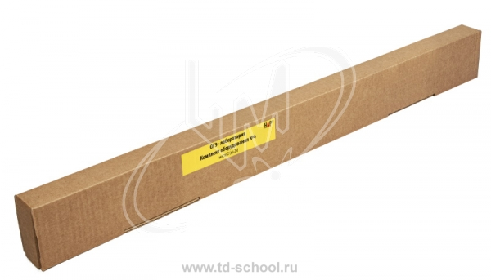 | шт | 15
21 | 32.99.53.130 | Оборудование для лабораторных работ по физике.  Комплект №5  • секундомер электронный с датчиками,  • направляющая со шкалой, обеспечивает установку датчиков положения и установку пружины маятника  • брусок деревянный с пусковым магнитом, масса бруска не менее (50±2) г,  одна из поверхностей бруска имеет отличный от других коэффициент трения скольжения),  • штатив с креплением для наклонной плоскости,  • транспортир,  • нитяной маятник с грузом и с пусковым магнитом (имеется возможностью изменения длины нити, длина нити не менее 50 см, масса груза не менее 100 г),  • груз - 4 шт., массой не менее (100±2) г каждый,  • пружина 1, жесткость не менее (50±2) Н/м,  • пружина 2, жесткость не менее (20±2) Н/м,  • мерная лента.  Комплект уложен в отдельный лоток с ложементом и крышкой. | 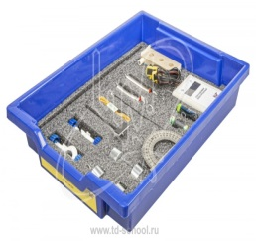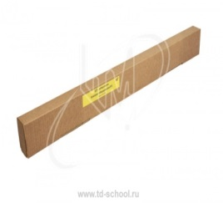  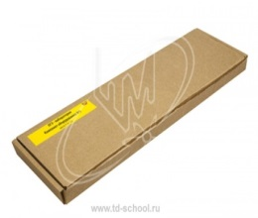 | шт | 15
22 | 32.99.53.130 | Оборудование для лабораторных работ по физике.  Комплект №6  • штатив лабораторный с держателями,  • рычаг, длина не менее 40 см с креплениями для грузов,  • блок подвижный,  • блок неподвижный,  • нить,  • груз - 3 шт., массой не менее (100±2) г каждый,  • динамометр, предел измерения не менее 5 Н, цена деления не менее 0,1 Н,  • линейка, длиной не менее 300 мм с миллиметровыми делениями,  • траснпортир.  Комплект уложен в отдельный лоток с ложементом и крышкой. | 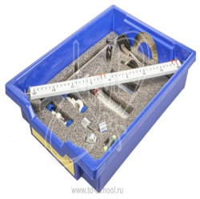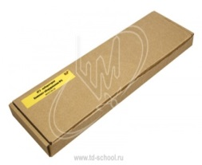 | шт | 15
23 | 32.99.53.130 | Оборудование для лабораторных работ по физике.  Комплект №7  • калориметр,  • термометр,  • весы электронные,  • измерительный цилиндр (мензурка), предел измерения не менее 250 мл,  • цилиндр стальной на нити №1, V = (25,0±0,1) см³, m = (189±2) г,  • цилиндр алюминиевый на нити №2, V = (25,0±0,1) см³, m = (68±2) г,  • нить длиной не менее 1,2 мл.  Комплект уложен в отдельный лоток с ложементом и крышкой. | 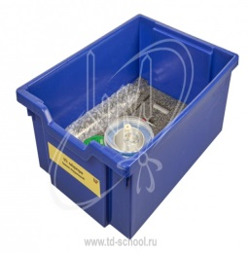 | шт | 15

В общую цену Договора включены все расходы Поставщика, необходимые для осуществления им своих обязательств по Договору в полном объеме и надлежащего качества, в том числе все подлежащие к уплате налоги, сборы и другие обязательные платежи, расходы на упаковку, маркировку, страхование, сертификацию, протокол лабораторных исследований, декларация о соответствии, транспортные расходы по доставке товара до места поставки, затраты по хранению товара на складе Поставщика, стоимость всех необходимых погрузочно-разгрузочных работ и иные расходы, связанные с поставкой товара.
Поставщик обязан передать Товар в таре и/или упаковке, обеспечивающей сохранность товаров такого рода при обычных условиях хранения и транспортировки.

